关于召开课程导师培训会的通知

各有关单位（部门）：
为促进江苏开放大学首批开设课程的课程导师进一步了解江苏开放大学的教学运行方式，熟练掌握课程网上教学工作的程序和规范，确保课程网上教学的质量，教务处定于11月10～12日在南京召开拟聘请课程导师培训会。现将培训会有关事宜通知如下：
一、培训内容
1.课程网上教学的组织、实施及运行。
2.江苏开放大学教学教务系统操作指南。
二、参培人员
建议名单详见附件1。
三、培训时间和地点
1.培训时间：2013年11月10～12日
2.培训地点：南京苏友商务酒店（附件2）。
四、联系人及联系方式
1.联系人：唐文、陈希；联系电话：025-86265579，联系邮箱：305863135@qq.com。
2.各办学点填写参培人员汇总表（附件3），电子稿于11月7日前报联系人邮箱，纸质稿加盖单位公章后于报到时交会务组工作人员。

附件：1.参培人员建议名单
2.酒店交通、地点示意图
3.参培人员汇总表

江苏开放大学教务处
二〇一三年十一月五日

附件一：
参培人员建议名单
序号 | 办学点 | 建 议 名 单
1 | 宝应电大 | 蔡勇进、陈二兵、方明、唐静、张军、王颖、沈文耀、朱俊、涂洪波、乔锦全
2 | 常州电大 | 李新、李泽英、荣彩芳、万晓林、王蘋、王奕、王雁凌、吴晓萍、谢苏燕、尤伟诚、金玉明、徐玉琴、吴立志
3 | 楚州电大 | 李忠民、任廷建、朱文平、张佩清
4 | 大丰电大 | 江涛、卢彩燕、朱友秀、万才林、季顺洁、王海燕、徐志生
5 | 东海电大 | 陈加皓、陈晓文、李昌海、王静、张磊、张丽芹、张海芹、张振嵩、赵启玉、赵伟、谢兆勤
6 | 东台电大 | 胡芹、姜萍、王春才、徐世龙、崔庆红、韩明慧、韩志英
7 | 阜宁电大 | 陈永堂、吕宏云、严众、杨坚、姚文扣、曹克领
8 | 灌南电大 | 嵇丽丽
9 | 海安电大 | 高爱琴、施爱云
10 | 化工分校 | 谢浩
11 | 淮安电大 | 丛红霞、董磊、茆仁忠、乔军波、夏建军、陈玉会、徐年方
12 | 江阴电大 | 黄洁
13 | 金坛电大 | 段国俊、金华、毛云庚、杨许庆、翟卫京、吕晶、严叶珍、王文平、储晓鸣
14 | 连云港电大 | 查亚锦、冯志祥、高丽、黄会琴、李建国、卢海燕、邵锦秀、周晓芳、杨汝敏、陈守如、周君波、张雅茹、黄兴华、陶源
15 | 南通电大 | 陈丽、曹晓冶、刘海涛、徐勤岸
16 | 沛县电大 | 李亚、刘培强、牟山群、邵晓云、王秀丽、吴开源、燕强、张爱学、王晓华、黄敏、李栋梁
17 | 邳州电大 | 李靖
18 | 如皋电大 | 黄治康、徐芹霞、黄九勤、朱炳杰
19 | 宿迁电大 | 马骅、于亮、倪冬梅、陆永芳、谢志林
20 | 通州电大 | 王志钢、张建飞
21 | 铜山电大 | 朱锦春、陈广文
22 | 无锡电大 | 杜俊、过兰、林旭芳、陆洁、田建军、杨薇、时小惠、李盘荣、过兰
23 | 武进电大 | 姜阳、孙国华、杨丽、张宁飞、张盈、周丽芬、朱玉菊、丁凯、魏艳君、徐红金、殷正国、李海峰、朱剑
24 | 徐州电大 | 蔡雪珍、陈媛媛、丁纪可、金曼琳、马广柏、商宏伟、沈文玲、时娜、王思亮、魏红光、夏勇、杨熙超、赵岩、王书满、孙斌杰、张军常
25 | 张家港电大 | 蔡炳兴、陈红娟、李镭、彭景阳

附件二：
酒店交通、地点示意图
地址：南京市察哈尔路102号（虎踞北路与察哈尔路交叉口西行500米，丁山宾馆向西100米）
联系电话：025-58771988
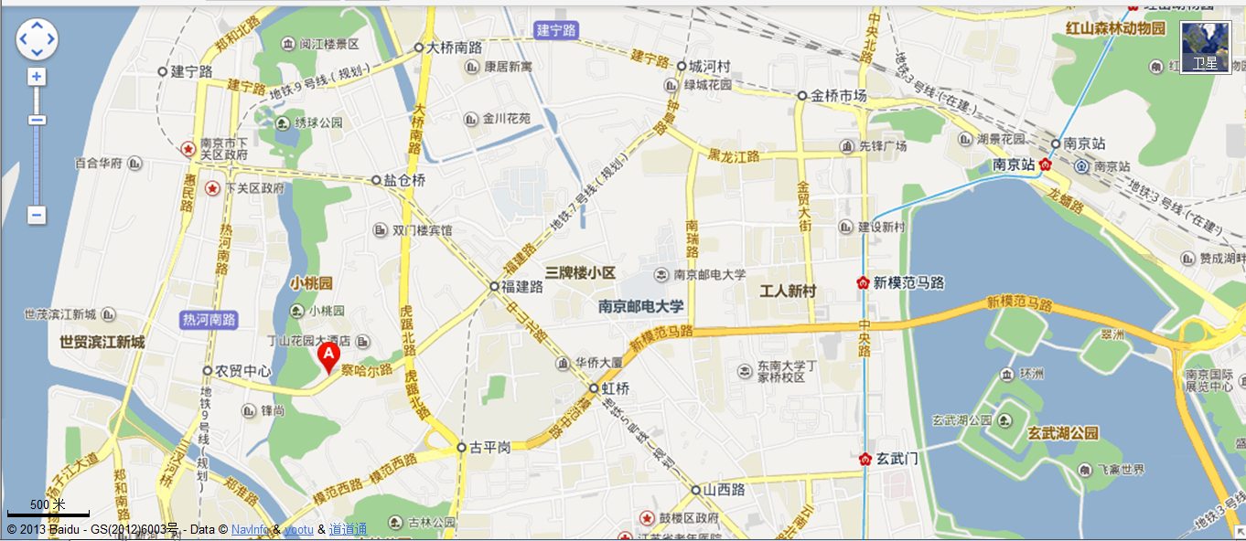

附件三：
参培人员汇总表
办学点： 日期：
序号 | 姓 名 | 性别 | 身份证号码 | 职称/职务 | 联系电话 | 联系邮箱 | 备注
1
2
3
4
5
6
7
8
9
10

